1. Una empresa de licores, abastece con Vodka, Wisky, Vino y Champagne al Hotel "París". En los tres últimos meses la empresa distribuyó al hotel las cantidades que a continuación se detallan:
Mese/Licores | Vodka | Wisky | Vino | Champagne
Junio | 1000 | 1000 | 500 | 500
Julio | 2000 | 1000 | 1000 | 1500
Agosto | 1000 | 1500 | 600 | 1300

a) Representa los datos en una matriz.
b) ¿Cuál es el orden de la matriz?
c) ¿Cuántos licores en total se distribuyeron en el mes de julio?
d) ¿Cuál es la cantidad total recibida en los tres últimos meses?

2. Un productor de vino tiene plantas en tres regiones y distribuye su producto en 4 famosos restaurantes. El costo para distribuir cada unidad de sus productos a cada restaurante está dado por la siguiente matriz:
Región 1 Región 2 Región 3
Restaurante 1 10 12 15
Restaurante 2 13 10 12
Restaurante 3 18 15 16
Restaurante 4 16 19 10
Si los costos de transporte se elevan en un 10%. ¿Cuáles serán los nuevos costos expresados en notación matricial?

3. El número de trabajadores de tres cargos diferentes en 2 cadenas hoteleras, está dado por la siguiente matriz:
Mucamas Batanes Administrativo
Cadena 1 170 105 60
Cadena 2 95 60 35
Y el gasto anual en los sueldos de los años 2010 y 2011, está representado por la siguiente matriz:
2010 2011
Mucamas 85 90
Batanes 110 115
Administrativos 130 140
Calcular el gasto total en plantillas de cada uno de las cadenas hoteleras durante cada uno de los años.

4. Un hipermercado quiere ofertar tres clases de bandejas: A, B y C. La bandeja A contiene 40 g de queso manchego, 160 g de roquefort y 80 g de camembert; la bandeja B contiene 120 g de cada uno de los tres tipos de queso anteriores; y la bandeja C, contiene 150 g de queso manchego, 80 g de roquefort y 80 g de camembert.
Si se quiere sacar a la venta 50 bandejas del tipo A, 80 de B y 100 de C, obtén matricialmente la cantidad que necesitarán, en kilogramos de cada una de las tres clases de quesos.

5. Tres personas, A, B, C, quieren comprar las siguientes cantidades de fruta:
A: 2 kg de peras, 1 kg de manzanas y 6 kg de naranjas.
B: 2 kg de peras, 2 kg de manzanas y 4 kg de naranjas.
C: 1 kg de peras, 2 kg de manzanas y 3 kg de naranjas.

En el pueblo en el que viven hay dos fruterías, F₁ y F₂.
En F₁ las peras cuestan 1,5 euros/kg, las manzanas 1 euro/kg, y las naranjas 2 euro/kg.
En F₂, las peras cuestan 1,8 euros/kg, las manzanas 0,8 euros/kg, y las naranjas 2 euros/kg.

a) Expresa matricialmente la cantidad de frutas (peras, manzanas y naranjas) que quiere comprar cada persona (A, B, C).
b) Escribe una matriz con los precios de cada tipo de fruta en cada una de las dos fruterías.
c) Obtén una matriz, a partir de las dos anteriores, en la que quede reflejado lo que se gastaría cada persona haciendo su compra en cada una de las dos fruterías.

6. Tres familias, A, B, y C van a ir de vacaciones a una ciudad en la que hay tres hoteles,
H₁, H₂ y H₃. La familia A necesita 2 habitaciones dobles y una sencilla, la familia B necesita 3 habitaciones dobles y una sencilla, y la familia C necesita 1 habitación doble y dos sencillas.
En el hotel H₁, el precio de la habitación doble es de 84 euros/día, y el de la habitación sencilla es de 45 euros/día. En H₂, la habitación doble cuesta 86 euros/día, y la sencilla cuesta 43 euros/día. En H₃, la doble cuesta 85 euros/día, y la sencilla 44 euros/día.

a) Escribe en forma de matriz el número de habitaciones (dobles o sencillas) que necesita cada una de las tres familias.
b) Expresa matricialmente el precio de cada tipo de habitación en cada uno de los tres hoteles.
c) Obtén, a partir de las dos matrices anteriores, una matriz en la que se refleje el gasto diario que tendría cada una de las tres familias en cada uno de los tres hoteles.

- Una empresa tiene tres factorías, F1, F2, F3, en las que se fabrican diariamente tres tipos diferentes de productos, A, B y C, como se indica a continuación:
F₁: 200 unidades de A, 40 de B y 30 de C.
F₂: 20 unidades de A, 100 de B y 200 de C.
F₃: 80 unidades de A, 50 de B y 40 de C.
Cada unidad de A que se vende proporciona un beneficio de 5 euros; por cada unidad de B, se obtienen 20 euros de beneficio; y por cada una de C, 30 euros.
Sabiendo que la empresa vende toda la producción diaria, obtén matricialmente el beneficio diario obtenido con cada una de las tres factorías.

8. En una pastelería elaboran tres tipos de postres: A, B y C, utilizando leche, huevos y azúcar (entre otros ingredientes) en las cantidades que se indican:
A: 3/4 de litro de leche, 100 g de azúcar y 4 huevos.
B: 3/4 de litro de leche, 112 g de azúcar y 7 huevos.
C: 1 litro de leche y 200 g de azúcar.
El precio al que se compran cada uno de los tres ingredientes es de 0,6 euros el litro de leche, 1 euro el kg de azúcar, y 1,2 euros la docena de huevos.
Obtén matricialmente el gasto que supone cada uno de estos tres postres (teniendo en cuenta solamente los tres ingredientes indicados)
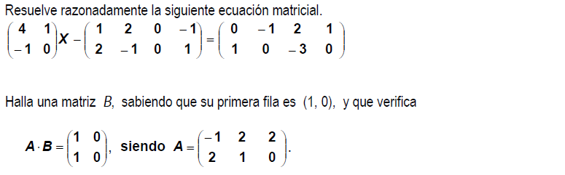
9.

10.

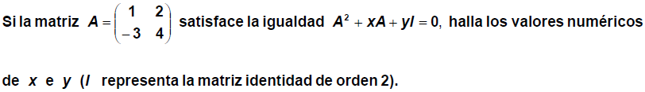
11.

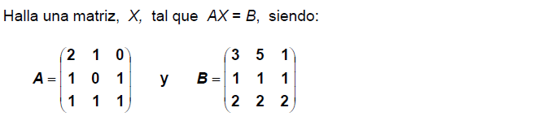
12.

